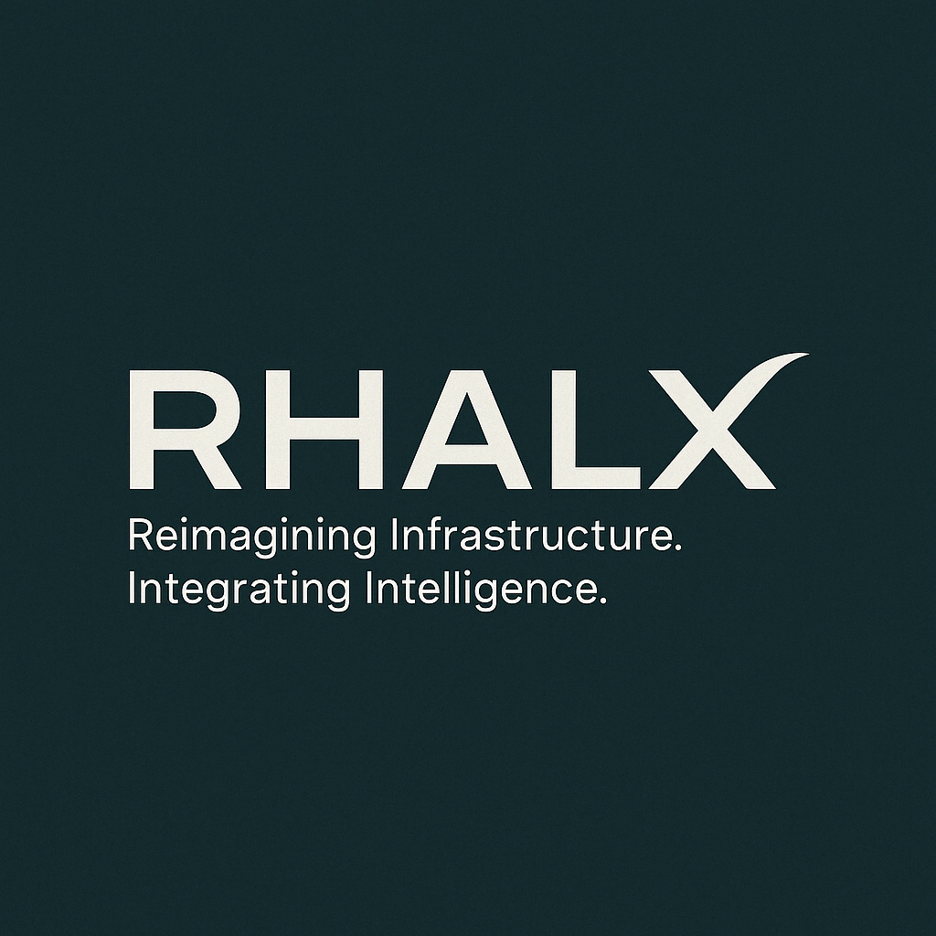

رسالة رسمية

الدكتور / عبد الهادي أبو المال

الرئيس التنفيذي – شركة MEA-Comm

الموضوع: عرض شراكة استراتيجية واستثمارية في منصة RHALX

السلام عليكم ورحمة الله وبركاته،،،

يسرّنا أن نتقدّم إلى سعادتكم بعرض شراكة استراتيجية في مشروع RHALX | رحّال إكس، وهو مشروع تقني سيادي يهدف إلى تمكين التكامل الذكي بين مزودي خدمات الاتصالات وإنترنت الأشياء، من خلال منصة مدعومة بالذكاء الاصطناعي وقابلة للتطبيق في البيئات الحكومية والبنية التحتية الحيوية.

تقدم RHALX نموذجًا فريدًا للتكامل السيادي، من خلال:

- توليد محولات تكامل (Adapters) تلقائيًا باستخدام تقنيات ChatGPT و NLP.

- تحليل وثائق المزودين آليًا ودعم التكامل مع مزودي مثل Huawei وNokia وTuya.

- بنية مرنة قابلة للنشر في بيئات مغلقة أو حكومية.

- واجهة استخدام ذكية بلغات متعددة ودعم كامل للمراقبة اللحظية.

إنّ هذه المنصة تمثّل رافدًا نوعيًا لأهداف شركة MEA-Comm في مجالات الاتصالات الذكية والمدن المتكاملة، ونحن نرى أن الشراكة بين RHALX وMEA-Comm قادرة على تقديم نموذج أعمال متطور قابل للتوسع الإقليمي والدولي.

رفقًا تجدون المستند التنفيذي التقني، وعرض الشرائح الموجه لسعادتكم، ونرحب بعقد لقاء افتراضي في الوقت الذي ترونه مناسبًا لعرض التفاصيل الكاملة للمشروع وفرص التعاون.

وتفضلوا بقبول فائق الاحترام والتقدير،،،

مقدّم العرض

م. رامي كامل

نائب الرئيس – شركة Dahua MENA

المؤسس التقني – مشروع RHALX

info@rhalx.com | +971 5X XXX XXXX